Приложение

Примерные дидактические карточки по птицам Красноярского края.

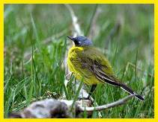 | 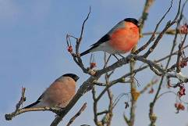 | 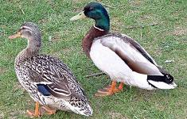
Подсемейство Трясогузки - Motacillinae  На фото: Трясогузка желтая - Motacilla flava  Название "трясогузка" представители семейства получили вследствие характерного покачивания хвостом (гузкой) во время передвижения: в вертикальной плоскости (коньки и трясогузки) или из стороны в сторону, в горизонтальной плоскости (древесные трясогузки) | Самцы снегирей окрашены заметно ярче самок. Эти птицы не собираются в большие стаи и встречаются парами или семьями. Предпочитают гнездиться в лиственных лесах с примесью хвойных пород. Питаются в основном семенами и почками фруктовых деревьев, чем наносят некоторый ущерб садоводству. Фото с en.wikipedia.org | Крякву можно встретить почти по всему свету, но преимущественно в северном полушарии. Утки обитают во влажных местах, где много водных растений и беспозвоночных. Селезень легко отличается по яркой блестящей окраске головы. Голос кряквы – характерное крякание Фото с biolib.cz

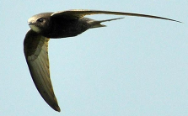 | 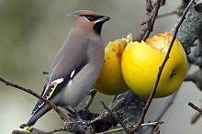 | 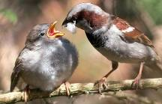
Стрижи каждый год гнездятся в одних и тех же гнёздах, которые иногда достраивают, собирая в воздухе лёгкий летучий материал (сухую траву, солому, опавшие листья, лепестки цветов, семена-крылатки, перья, обрывки бумаги) и склеивая их слюной. В полёте стрижи издают тонкий свист. Фото с ukbirds.netСтриж | Свиристель окрашен ярко, как попугай, с хорошо заметным хохолком на голове. Зимой они держатся стаями и совершают налёты на сады, где с лета на деревьях остались ягоды и другие плоды. Фото с scubavision.de | Воробьи обычно живут небольшими группами, но иногда собираются в огромные стаи. Высокая жизнестойкость воробья связана с тем, что он может питаться всем: насекомыми, пауками, ягодами, семенами, цветочными почками, пищевыми отходами людей.. Голос воробья – чирикание, причём молчат они только когда спят. Фото с flickriver.com и

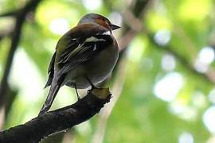 | 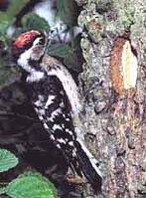 | 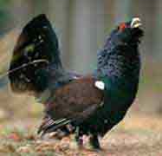
Зяблики живут в Европе, Северной Африке, Сибири в лесу и лесостепи, обычны в городских парках. На зиму улетают на юг. Весной первыми прилетают самцы. Песня звонкая, с характерным бодрым "росчерком" в конце. Фото с yumhd.com | Люди называют дятлов «лесными санитарами». Эти птицы очень полезны для леса. Длина тела от 9 до 56 см. Окраска оперения у дятлов довольно яркая — черная, зеленая или пестрая. Оперение жесткое. Крылья умеренной длины, широкие и закругленные. Хвост состоит из 12 рулевых перьев, заостренных на конце, с очень толстыми и пружинистыми стержнями. Тело у дятлов коренастое с характерным долотообразным клювом. Ноги и ногти дятлов приспособлены к лазанью по деревьям, а крепкий, прямой и острый клюв – для долбления коры в поисках насекомых, личинок и куколок. | Глухарь – самая крупная птица среди дичи, вес достигает 5 кг. Название «глухарь» связано с тем, что во время токования самцы издают своеобразные звуки, принимают характерные позы и на какое-то время становятся глухими. Именно в это время они могут стать легкой добычей охотников и хищников. Длина до 85 см. Глухарь — птица семейства тетеревиных. Самцы отличаются грузным телом, сравнительно длинной шеей и крупной головой с мощным желтоватым клювом. Надклювье загнуто крючком вниз. Череп вытянут клинообразно и сплющен. «Бровь» у самцов начинается над передним краем глаза и доходит до ушного отверстия.

Примерные дидактические карточки по млекопитающим Красноярского края.

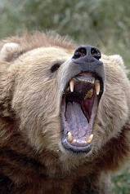 | 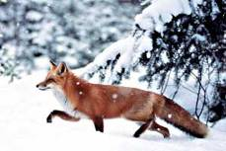 | 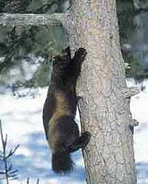
Медведи - самые крупные из сохранившихся на планете наземных хищников.  Мощное удлинённое тело с массивной головой, сильные, относительно короткие пятипалые лапы с длинными изогнутыми невтяжными когтями, короткий хвост, едва виднеющийся из густого чёрного, бурого или белого меха или даже скрытый в нём, и маленькие недобрые глаза - вот характерные черты представителя семейства медвежьих. Наиболее широко распространён бурый (обыкновенный) медведь (Ursus arctos), окраска которого варьирует от чёрной до светло-палевой.  Излюбленные места обитания медведя - глухие болотистые леса, труднопроходимые чащи с буреломом. Под пологом леса медведь находит убежище, а открытые участки - лужайки, зарастающие вырубки и сельскохозяйственные угодья - служат ему местами кормёжки. | Лисица - типичный многоядный хищник, для неё характерна всеядность. Разнообразие потребляемых ею кормов включает около 300 видов животных и несколько десятков видов растений. Состав корма лисицы имеет хорошо выраженные географические, сезонные и биотопические особенности. Более того, даже в одной и той же местности в зависимости от уровня численности и доступности поедаемых лисицей животных, урожая плодов и ягод, а также от погодных условий он весьма существенно изменяется по годам. Нередко отмечаются и индивидуальные пищевые предпочтения, свойственные отдельным особям  Из млекопитающих, которыми питается лисица, отметим мышевидных грызунов, ондатру, белку, зайцев беляка и русака, насекомоядных (потребляются при дефиците других кормов), мелких куньих, бобра (очень редко). Из всех животных лисица повсеместно предпочитает грызунов | Росомаха - редкий, крайне осторожный зверь из семейства куньих. Его вес составляет до 28 кг, длина тела с хвостом - до 1.5 м. Окраска росомах изменчива: она может быть черной, бурой, нести подпалины на ногах, задней части тела, на морде. Несмотря на сложившееся мнение о росомахе как о хищнике, этот зверь предпочитает питаться падалью, запасами охотников, чем вызывает их резкую неприязнь. Наиболее значимый конкурент росомахи за пищу - медведь. Поэтому, если возникает опасность появления медведя, росомаха быстро съедает, сколько может (до 1/5 веса своего тела), а остальной припас стремится спрятать  У росомах слабое зрение, зато отличные обоняние и слух. Так, росомаха способна почуять запах закопанного в снегу трупа за 3 км. Росомахи быстро бегают, прекрасно плавают и лазают по деревьям

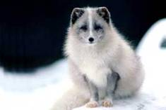 | 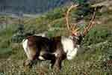 | 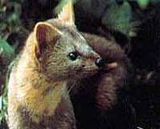
Норы песцов представляют собой сложные подземные жилища. На Таймыре в наиболее крупных из них насчитывается 90-100 входных отверстий. При обследовании одного норовища с 21 отнорком общая длина внутренних ходов оказалась равной 60 м. Большая часть их располагалась на глубине 40-70 см, некоторые из них заканчивались на глубине 100-110 см, достигая верхнего уровня почвенной мерзлоты  Основной корм песцов - мелкие грызуны: полёвка Миддендорфа, сибирский и копытный лемминги. В 1961-70х гг. на мышевидных грызунов весной приходилось 86.6%, а осенью - 96% съеденного корма | Северный олень — парнокопытное млекопитающее семейства оленевых. Ест не только траву и лишайники, но и мелких млекопитающих и птиц. Северный олень одомашнен и является важным источником пропитания и сырьевым материалом для многих полярных народов.  Облик оленя представляет себе каждый. Это большей частью легкого сложения копытное животное с длинными тонкими и сильными конечностями. Как правило, голову самцов украшают рога. Иногда (у северного оленя) рога имеют и самки. | О ценности меха соболя говорить не приходится. Он необычайно красив и дорог, несмотря на то, что соболей научились разводить на фермах. Впервые в мире размножение соболя в неволе произошло в Московском зоопарке, где были выяснены многие особенности биологии этого зверя, в природе населяющего тайгу от Урала до Тихого океана. Водится соболь еще в Северо-Восточном Китае, Корее и Северной Японии, но таких красивых соболей, как в России, нет нигде. Особенно зверь хорош в зимнем меху - густом, пушистом, мягком.  Лапы у соболя широкие, снизу покрыты шерстью, ведь он живет в местах с многоснежной зимой. Соболь хорошо лазает по деревьям, но охотится на земле на разных грызунов и птиц, может поедать рыбу и падаль, охотно ест кедровые орешки и ягоды.

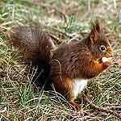 | 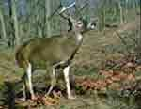 | 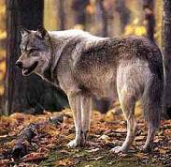
Обыкновенную белку знают все. Длина тела у нее 20—32 сантиметра. Зимний мех сильно отличается от летнего. Питается разнообразными растительными кормами (семенами хвойных пород, желудями, орехами, ягодами, грибами), а также насекомыми, мелкими беспозвоночными, яйцами птиц и даже мелкими грызунами  Типичное древесное животное. Прекрасно лазает по ветвям. От хищных птиц белка спасается, бегая по спирали вокруг ствола, от куниц — забравшись быстро на вершину дерева и прыгая вниз. Белка смертельно боится этого ловкого хищника. | Красный благородный олень имет конец морды голый, рога лишь у самцов, круглые, не лопатообразные, обыкновенно разветвленные, клыки у старых животных часто есть. Рога с многочисленными отростками, из которых 3 направлены вперед. Голый конец морды отделен от губы полоской кожи, покрытой шерстью; морда узкая; уши заостренные, равные половине длины головы; грудь сильная; ноги довольно высокие, стройные, но сильные; тонкая шея с удлиненными волосами снизу.  Увидеть марала довольно трудно, это независимое и довольно агрессивное животное. Марал за века, по сути, не стал домашним, поэтому уход за ним — дело трудное. | Волк - самый крупный представитель семейства волчьих. Длина его тела 100-140 см, хвоста - 30-50 см, высота до 90 см, масса от 30 до 75 кг. Голова удлиненная, с вытянутой мордой. Зубы острые, хищные, клыки большие. Уши стоячие, заостренные. Волки имеют очень острое обоняние, улавливающее запах на расстоянии 1.5 км. Мех преимущественно серый, зимой гуще, чем летом. Самец крупнее самки. Волк активен ночью, питается любыми животными. В зимнее время основу рациона составляют копытные, летом — более мелкие позвоночные, пресмыкающиеся, кладки яиц, насекомые и ягоды. Голодный волк способен съесть до 10 кг мяса, но обычная суточная норма составляет 2-6 кг.

